LOGO ART-Terra
Photo Paysage de vignes ou casa Portrait d’Alexander autre photo de cave ou ?

(Explication générale)
Les Relvas sont nés les pieds sur terre et ont l’amour de l’authenticité depuis des générations, c’est pour ainsi dire dans leurs gènes. Ils ont également un sens entrepreneurial exceptionnel, ainsi, revenu des colonies Portugaises ils sont partis de 10 ha en 1995 vers 350 ha de vignes, 900 ha de forêt, principalement du chêne liège et 250 ha d’oliviers aujourd’hui. Les vignes sont reparties sur plusieurs exploitations dans la région d’Alentejo à São Miguel, proche d’Évora. Pour chacun des vins produit, Alexandre Relvas, gestionnaire actuel, cherche un caractère unique et irremplaçable et cherche à tirer la plus haute expression du terroir. Il obtient cela en récupérant des méthodes de vinification ancestrales telles que l'utilisation d'amphores, fermentations pelliculaire et pigeage à pied. Il vise une harmonie entre la tradition viticole de l'Alentejo et le goût contemporain pour le plus grand plaisir des consommateurs.

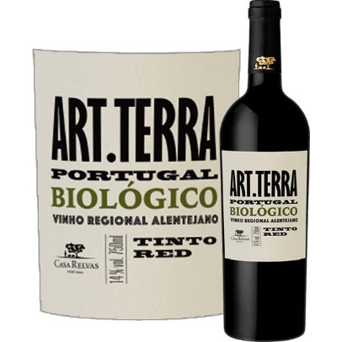
Rouge
On retrouve une pureté du terroir, les caractéristiques des ceps ; touriga nacional, syrah… l’empreinte du sol ; schiste et argile sous un climat chaud. La vinification traditionnelle en amphore, sans bois pour vous offrir une expression de ses racines.
Nez de baies sauvages, feuilles de menthe, peau d'orange et fleurs blanches
En bouche il s’affirme par une belle fraîcheur, des tannins mûrs et souples, finale agréable et puissante.
Viandes rouges, gibiers,… ou simplement une viande de porc corsés et rôtis qui ne manque pas dans les recette locales.

Rouge – 40% Alicante Bouschet, 40% Touriga Nacional, 20% Syrah

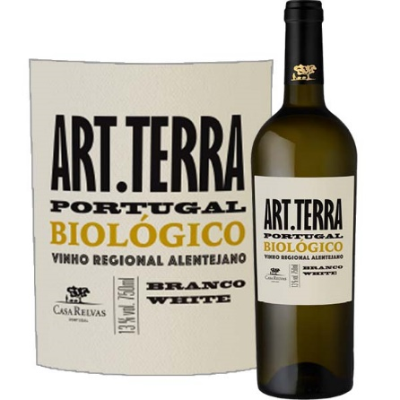
Blanc
Il provient de vignes Bio qui demande une grande attention et beaucoup plus de soins que la viticulture traditionnelle. La fraicheur du vin est garantie par les cépages antão vaz, encruzado, verdelho… cueillies à la main et qui subissent une macération pelliculaire, une vinification à basse température et un élevage sur lies pour un résultat optimum.
Très agréable au nez où les fruits tropicaux s’harmonisent aux fleurs blanches. En bouche, il est frais, ample avec beaucoup de matière, des fruits et fleurs soutenu par une belle minéralité, le tout est équilibré et harmonieux.
Poisson bien assaisonné, morue et fruits de mer et bien sur la traditionnelle carne de porco alentejana.

Blanc – 40% Antão Vaz 40% Verdelho 20% Encruzado

Lombardie :
Enclavé entre la Suisse, le Piémont et la grande région du Vénéto, la Lombardie bénéficie d’un climat frais. Cen n’est qu’au milieu du XXIème, grâce à l’expansion industrielle (Milan) que la Lombardie se met à investir dans la production de mousseux à base de Pinot blanc, Pinot noir et chardonnay (comme en champagne). Le succès fut immédiat. En 1995, les viticulteurs ont décidé que leur appellation phare, le Franciacorta, au rayonnement international aurait avantage à ne produire que des mousseux.
La production se fait suivant la méthode traditionnelle avec une prise de mousse obligatoire de 18 mois (6 mois de plus qu’en Champagne).

